## Линейная аппроксимация

В ряде экспериментов данные распределяются таким образом, что оказывается возможным описать их изменение линейной зависимостью (линейным уравнением)



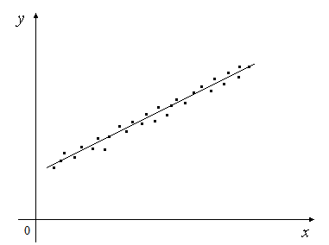

Для решения составляется система из двух уравнений с двумя неизвестными

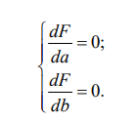

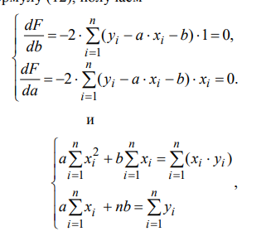

Решая полученную систему методом подстановки, получаем формулы для нахождения коэффициентов a и b:

